小学校1年生 さんすう 単元名 ３ いくつと いくつ NO１
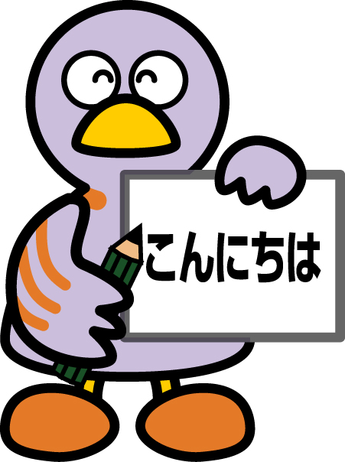
（ ）ねん（ ）くみ（ ）ばん

模範解答 なまえ（ ）
点
１ □に すうじを かきましょう。（１０点×１０問）

- ６は いくつと いくつ ですか。

③
５
１
と

２
４
と

３
３
と

（２）７は いくつと いくつ ですか。
③
②
３
４
と
５
２
と

１
６
と

（３）８は いくつと いくつ ですか。

③
②
７
１
と
４
４
と
５
３
と
２
６
と
④
小学校1年生 さんすう 単元名 ３ いくつと いくつ NO２

（ ）ねん（ ）くみ（ ）ばん

模範解答 なまえ（ ）
点
１ □に すうじを かきましょう。（１０点×８問）

（１）９は いくつと いくつ ですか。

③
②
④
７
と
３
６
５
４
１
８
と
と
と
２
（２）１０は いくつと いくつ ですか。
③
②
④
３
７
と
７
３
と
５
５
と
４
６
と
２ したの えと すうじを みて きが ついたことを かきましょう。（２０点×１問）
５は いくつと いくつ ですか。
こたえ
ひだりの ぶろっくが １つ ふえると
の ぶろっくが つ へります。

ひだりの かずが １ ふえると
の かずが へります。


１
４
と
２
３
と
３
２
と
４
１
と

みぎ
１

みぎ
１

小学校１年生 さんすう 単元名 ３ いくつと いくつ NO３

（ ）ねん（ ）くみ（ ）ばん

模範解答 なまえ（ ）
１ □に すうじを かきましょう。（１０点×１０問）

点

（１）１０は いくつと いくつ ですか。
① ②
２
８

７
３
と
と

③ ④
６
４

１
９

と
と

⑤ ⑥
８

２
９

１

と
と

（２）けえきの かずは いくつ ですか。

２
０
１

- りんごの かずは いくつ ですか。

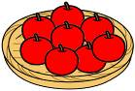
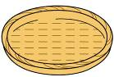

８
０
３

